MOÇÃO Nº 180/2020

Manifesta apelo ao Poder Executivo Municipal, em caráter de URGÊNCIA serviço de roçagem e limpeza, em área localizada na Rua Argeu Egydio dos Santos, defronte ao nº 230, atrás do CEU das Artes, no bairro Planalto do Sol II, neste município.

Senhor Presidente,
Senhores Vereadores,

CONSIDERANDO que, este vereador foi procurado pelos moradores residentes na Rua Argeu Egydio dos Santos, no bairro Planalto do Sol II, reivindicando o serviço de roçagem e limpeza em área da referida rua número 230;

CONSIDERANDO relatos que o local esta necessitando em caráter de urgência da limpeza e roçagem, pois o mato encontra-se alto, trazendo incomodo população;

CONSIDERANDO que o pedido se deve ao fato de que o local esta sendo usado como área de descarte de lixos e entulho, e com os descartes no local o mesmo vem sendo alvo de criadouro do mosquito da dengue;

CONSIDERANDO que pessoas contraíram a doença e outras pessoas ao redor estão correndo o mesmo risco, por esta razão solicitamos urgência serviços de roçagem e limpeza da área citada pelos setores responsáveis com intuito de amenizar a situação;

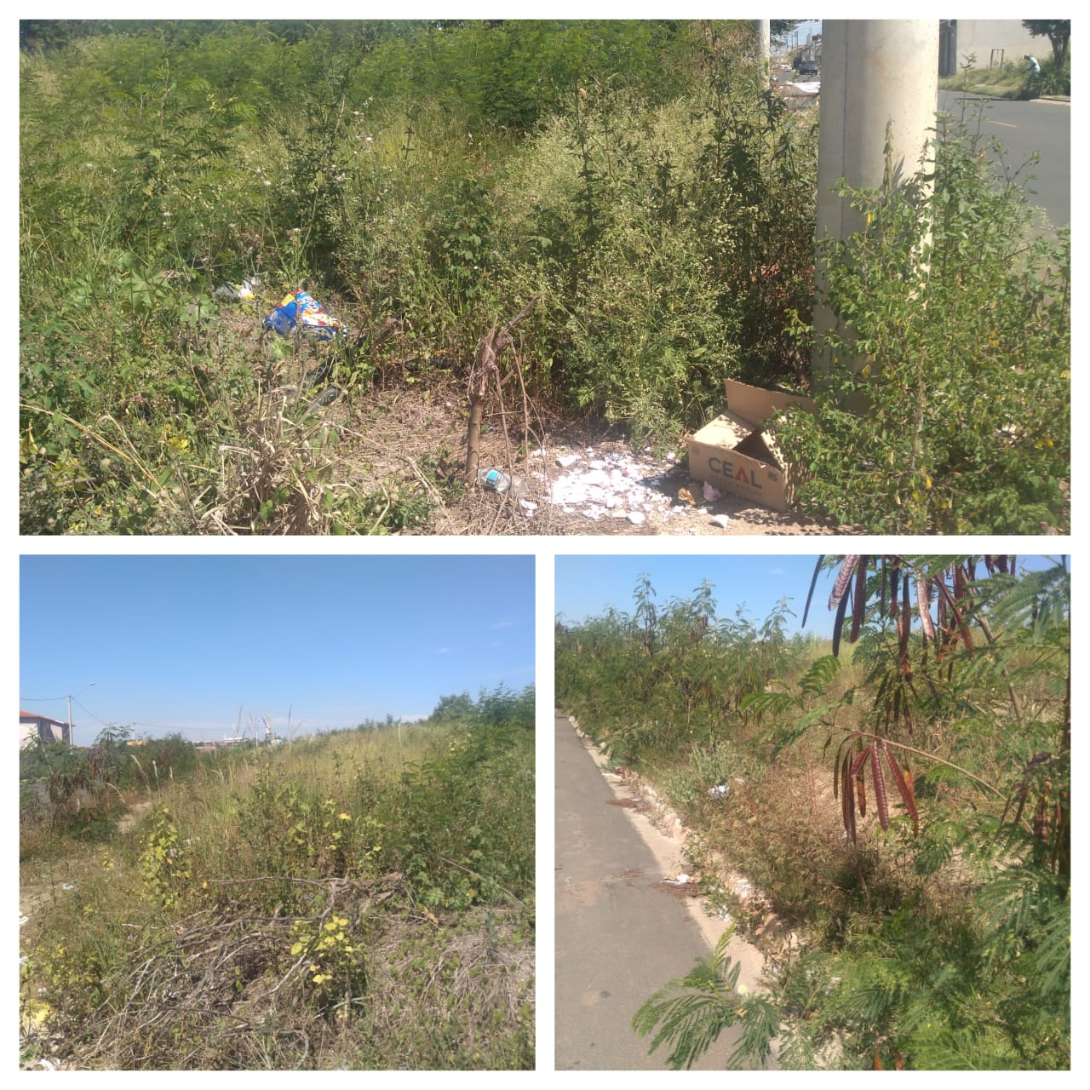
Ante o exposto e nos termos do Capítulo IV do Título V do Regimento Interno desta Casa de Leis, a CÂMARA MUNICIPAL DE SANTA BÁRBARA D’OESTE, ESTADO DE SÃO PAULO, apela ao Excelentíssimo Senhor Prefeito Municipal, Denis Andia, e ao Setor Competente, para realizar em caráter de urgência serviço de roçagem e limpeza em área Pública da Rua Argeu Egydio dos Santos, próximo nº 230, atrás do CEU das Artes no bairro Planalto do Sol II, neste município.

Plenário “Dr. Tancredo Neves”, em 07 de abril de 2020.

JESUS VENDEDOR

-Vereador-

Avante

